Laboratorio 2

Presentado por:

Mercado Consuegra Nino Jesus

Viera Contreras Jose Eduardo

Erickson Milian Peña

Ing.Sebastián Joao Racedo Valbuena



Universidad del Norte

Departamento de Ingeniería de Sistemas y Computación Soluciones Computacionales.

2019-10

**El método de newton**

1. El método de Newton-Raphson para dos ecuaciones puede generalizarse para resolver n ecuaciones simultáneas. Debido a que el camino más eficiente para esto implica el álgebra matricial y la solución de ecuaciones lineales simultáneas. Este es un método iterativo que está dirigido a sistema de ecuaciones no lineales con más de 2 variables se utiliza para resolver matrices que tienen funciones trigonométricas exponenciales y logarítmicas, en este método se utilizan las derivadas para aproximas más rápido a los resultados reales.
2. para aplicar este método se necesitan ecuaciones no lineales (ecuaciones en grado 1 que son lineales) con dos o más variables
3. para este tipo de métodos existen tres condiciones :
4. Conocer la derivada de la función en este caso es fundamental porque de estas manera se va a obtener el jacobiano de la matriz,
5. Si la función g(x) = x−[Jf(x)]−1 ·f(x) es, para alguna norma matricial, una contracción deﬁnida en D la sucesión dada por xn^(i+1) = x(i) −Jf(x^(i))−1 ·f(x(i))o∞ i=0 obtenida a partir de cualquier vector x(0) ∈ D converge hacia la única solución de la ecuación f(x) = 0 en D,(convergencia cuadrática)
6. en el caso de no haber convergencia este método se volvería inútil ya que este hace parte de los métodos cerrados donde ya que el método se basa en construir una sucesión convergente definida iterativamente.

Ejercicio de ing. civil

para una viga reforzada en acero se desea saber las reacciones en sus extremos por lo tanto se han calculado las siguientes ecuaciones para calcular estas fuerzas de reacción.

$122.97=10e_{1}^{3}/(1-e{}_{1}-2e{}_{2})(1+2e{}_{1})^{2}$

$21. 42=5e{}_{2}^{2}/(1-e{}_{1}-2e{}_{2})^{2}$ se nos pide que hallemos las reacciones con los valores iniciales de $e{}_{1}^{}=0.9$ y $e{}_{2}=0.016$

con un error del 0.4%

Ingcognitas [e1;e2]

Ecuaciones despejadas [10*e1^3/(1-e1-2*e2)*(1+2*e1)^2-122.97 ; 5*e2^2/(1-e1-2*e2)^2]

Error : 1e-4

Valores iniciales [0.9;0.016]

**Regresión lineal**

1. Gráfica relacionando la cantidad de personas que consumen chocolate, con la cantidad de premios nobel. En esta gráfica se puede notar que que a mayor cantidad de consumo de este producto, la cantidad de personas con premios Nobel aumenta, por ende, se podría decir, que existe cierta relación con este caso, sin embargo es necesario el uso de sistemas de probabilidad que ratifiquen esta hipótesis. Los métodos necesarios para cumplir con esta tarea son diversos, sin embargo estaremos usando el método de Regresión Lineal para hacer el ajuste de los datos. El método de regresión lineal lo estaremos trabajando en el siguiente punto de este taller.

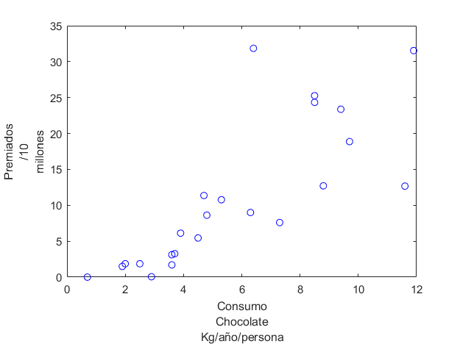

B. Realizando el ajuste de datos utilizando el método de Regresión Lineal el cual nos permite determinar la relación entre una variable dependiente(premiados) y una variable independiente(consumo de chocolate) para así estimar o predecir el valor correspondiente a un X que no se encuentre en la distribución establecida por una expresión lineal . ( y = 2.5140X - 3.4894 ) con una dispersión de 0.7318

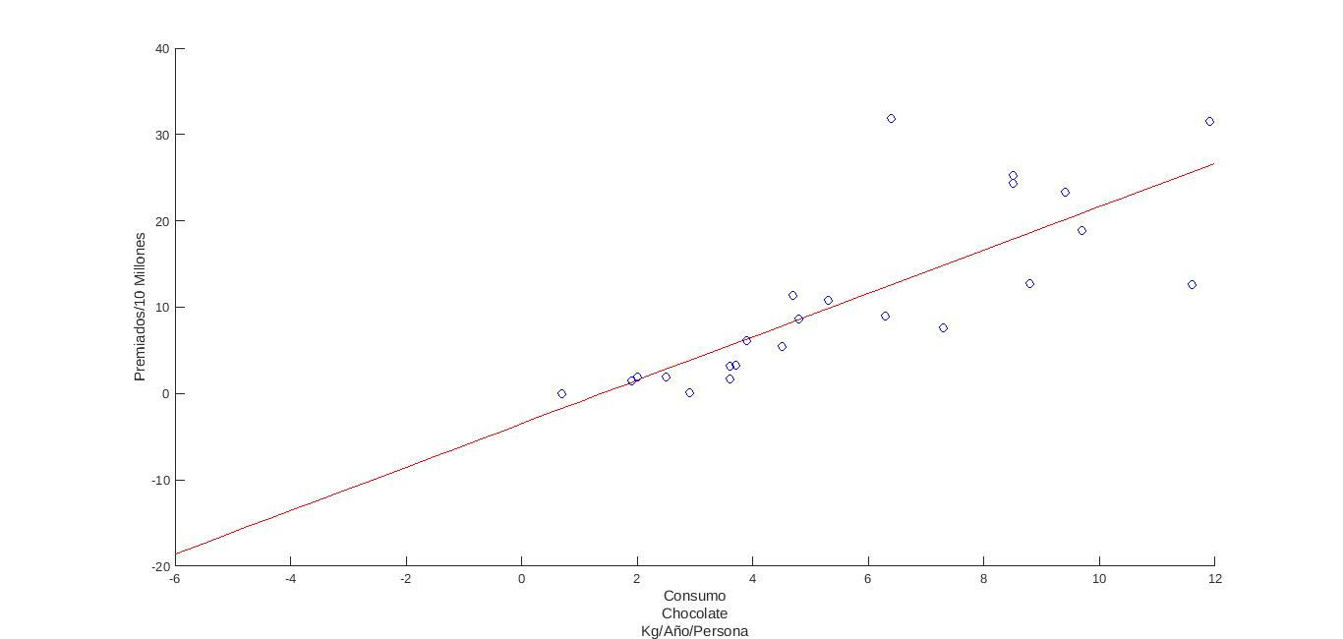

**Implementaciones**

Las implementaciones de los algoritmos de regresión e integración se encuentran en una carpeta aparte, para su uso inmediato.